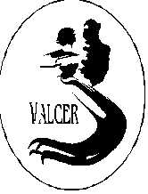
Valcer Táncstúdió
4029.Debrecen, Monti ezredes u. 3. sz.
Tel/Fax: 06-52/419-113; 06-30/279-07-22
projektek.valcer.hu, studio@valcer.hu

Az NFÜ Társadalmi Megújulás Operatív Program támogatási rendszere a TÁMOP 3.2.3/09/1 kódszámú „Építő közösségek” Közművelődési intézmények az élethosszig tartó tanulásért című pályázatán a Valcer Táncstúdió TÁMOP 3.2.3-09/1-2009-0012 számú A fejlődés Valceremóniája című projektjének megvalósításához az Európai Unió és a Magyar állam 28 588 100 Ft támogatást nyújt. A projekt megvalósításának ideje: 2010. május0 1- 2012. április 01.

A pályázat keretében hátrányos helyzetűek képzését valósítjuk meg.
Személyes ügyfélszolgálati asszisztens (400 órás)
ECDL tanfolyam (180 órás)
Társastánc csoportvezetői képzés I. II. (2x200 órás) tanfolyamokon.

